社團法人臺灣省土木技師公會
南區高爾夫球社113年12月份活動通報

113年11月21日(113)省土技字第7381號
一、活動名稱：113年度年終餐敘暨114年度社長改選活動
二、活動時間：113年12月19日（星期四）下午05:30起
三、活動地點：大寮享溫馨宴會廳（高雄市大寮區捷西路296號）
四、活動內容：【下午05:30】
社長講解高爾夫球規則及禮儀。
明年的球賽場地及日期討論。
【下午06:00】
選舉114年省公會南區高爾夫球社社長。
五、活動報名：即日起至113年12月15日報名截止。
六、注意事項：無論新、舊社員凡已繳交113年社費之社員皆可免費參加本
活動。
七、聯 絡 人：包萬全社長0931-771-337、陳文樺副社長0983-121-250。
八、附 註：1.社員請繳交114年度南區高爾夫球社年費。
2.歡迎踴躍參加南區高爾夫球社
(入會費500元、年費200元，共計700元)。

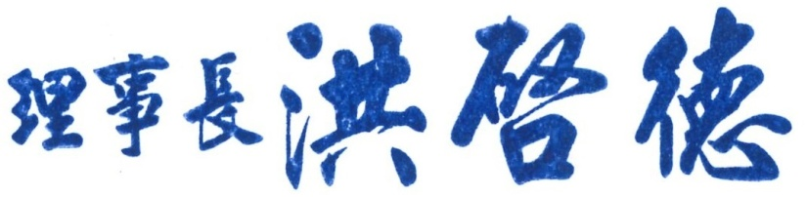

社團法人臺灣省土木技師公會
南區高爾夫球社活動回條
日期：113年12月19日（四）下午05:30起 地點：大寮享溫馨宴會廳
會 編 | 姓 名 | 聯絡電話
※報名截止前請傳真報名表及劃撥收據至高雄辦公室，傳真：07-522-7335、電話：07-522-5385。

